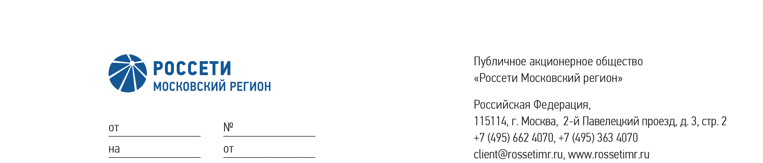

29-1286

04.09.2026

Участникам запроса предложений
№ RAD260040040
ЕИС 32616292774

Уведомление о внесении изменений в Извещение
о проведении запроса предложений

Организатор запроса предложений в электронной форме (далее – запрос предложений), Департамент организации конкурсных процедур ПАО «Россети Московский регион», настоящим уведомляет о внесении изменений в Извещение о проведении запроса предложений по определению подрядчика на выполнение СМР, ПНР полным иждивением подрядчика по титулу: Реконструкция КЛ 110 кВ Свиблово – Лосинка №1,2 для нужд МВС - филиала ПАО «Россети Московский регион», ввиду отсутствия заявок участников, а именно:
- п. 16 Извещения о проведении запроса предложений: Дата окончания подачи запросов на разъяснение Извещения и Документации о закупке: до 23 час. 59 мин.
по московскому времени «07» сентября 2026г.
- п. 19 Извещения о проведении запроса предложений:
Дата окончания срока подачи заявок – 11 часов 00 минут по московскому времени
«11» сентября 2026г. через соответствующий функционал электронной торговой площадки
АО «Российский аукционный дом» (далее – РАД) (https://tender.lot-online.ru).
- п. 20 Извещения о проведении запроса предложений:
Вскрытие заявок, поступивших на участие в закупке, состоится в 11 часов 00 минут
по московскому времени «11» сентября 2026г. посредством функционала электронной торговой площадки АО «Российский аукционный дом» (далее – РАД) (https://tender.lot-online.ru).
- п. 22 Извещения о проведении запроса предложений:
- Рассмотрение и оценка заявок осуществляется не позднее 21:00
«30» сентября 2026г. по московскому времени.
- Сопоставление заявок участников и подведение итогов состоится: не позднее 21:00 «07» октября 2026г. по московскому времени.

Остальные пункты Извещения о проведении запроса предложений остаются
без изменений. Просим учесть данную информацию при подготовке и подаче заявок.

Секретарь комиссии К.В. Гусев

Т.Г. Терновая/ Т.Н. Калитина
+7 (495) 662-40-70 (47-23)

